**重庆市彭水县大垭乡**

**产 业 指 导 组 工 作 简 报**

第20期

第17产业指导组 2021年8月16日

# 第十七产业组走访养殖户

为落实《市委农村工作暨实施乡村振兴战略领导小组办公室印发＜关于建立原18个深度贫困乡镇产业指导组的方案＞的通知》（市渝委农办【2021】7号）文件精神，助力推动脱贫攻坚成果与乡村振兴的平稳转换，8月16日，第17产业指导组申杰、周俊走访畜牧养殖户。

目前，牛结节性皮肤病疫情趋于平稳，为保证正常的养殖工作开展，第十七产业组走进养殖户家中，了解牛养殖情况，产业组与养殖户面对面座谈，对近段时间的养殖方法进行了解，并对下一步疫病防控、养殖技术等进行指导，保障牛养殖工作的顺利开展。

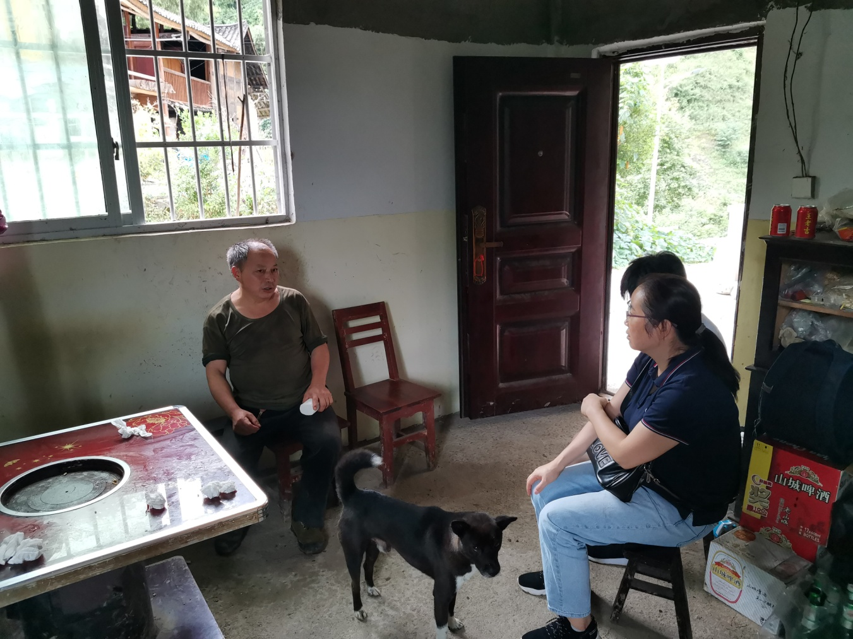

|  |
| --- |
| **报：**陆克华副市长、李明清委员。  岳顺（市政府副秘书长）、游贤勇（市政府副秘书长）  钱建超（彭水县委书记）、石强（彭水县县长）。  **送：**市科技局、市农业农村委、市乡村振兴局。 |
| 第17产业指导组 2021年8月16日印发 |